[GSM GPRS Modem](http://gsmkontrol.blogspot.com/2011/10/gsm-gprs-modem.html)

[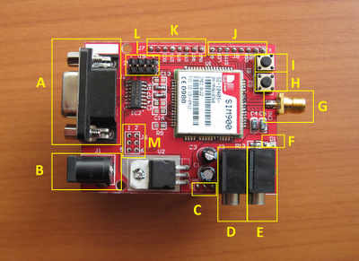](http://4.bp.blogspot.com/-ySrUeSG0lO8/TqjI7z0GOQI/AAAAAAAAABY/5yfDivctcZw/s1600/GSM+Modem+3.png)

**4 Band GSM GPRS Modem ile bilgisayarınızdan**

**veya**

**bağlayacağınız işlemci üzerinden**

**GSM şebekesine bağlanıp**

**sesli görüşme, SMS gönderme, uzaktan kontrol gibi işlemleri gerçekleştirebilirsiniz.**

**GSM GPRS Modem Kartı**

[**Arduino**](http://www.arduino.cc/)**ve**[**PIC18F2550**](http://gsmkontrol.blogspot.com/p/pic18f2550.html)**Kartları ile uyumludur.**  
**Örneklere**[**uygulamalar**](http://gsmkontrol.blogspot.com/p/ornek-uygulamalar.html)**linkinden ulaşabilirsiniz.**

**Genel Özellikler**  
  
**A - Seri port (RS232)**    : Bilgisayar ile direkt haberleşme sağlar. J9 konnektörü ile RS232 ve TTL çıkış arasında seçim yapılabilir. A konnektörünü kullanacaksanız L'deki jumperlar ile 1-2 ve 3-4 pinleri kısa devre yapılmalıdır.

**B - Power Konnektör**   : 7V-35V 1,5A'lik giriş ile kullanabilirsiniz. Tavsiye edilen 7V-20V 1,5A

**C - Power Girişi**          : Besleme voltajınızı header ile başka bir devreden de alabilirsiniz. Power konnektörü ile paraleldir. B girişini kullanacaksanız bu portu giriş olarak kullanmayınız. Ek olarak yapacağınız devreye besleme vermek için kullanabilirsiniz.   
  
**D - Mikrofon**: Sesli görüşme yapmak için mikrofon bağlantısını bu porttan yapabilirsiniz. Giriş direkt modüle bağlı olup  mikrofon kazancını ayarlamak için AT+CMIC komutunu kullanabilirsiniz.  
  
**E - Speaker**: Sesli görüşme yapmak için speaker bağlantısını bu porttan yapabilirsiniz. Direkt olarak modül çıkışına bağlı olup AT+CLVL komutu ile çıkış kazancını ayarlayabilirsiniz.  
  
**F- Status Led** : Şebeke durum ledi. Modülün durumuna göre farklı şekillerde yanmaktadır. Bu sayede modemin açılıp açılmadığını, şebekeye bağlanma durumunu gözlemleyebilirsiniz.Ayrıntıları Sim900 Datasheetinden öğrenebilirsiniz.  
 **G - Anten Konnektörü**  : Female SMA konnektörü ile herhangi bir GSM anteni kullanabilirsiniz. Anten devre ile gönderilecektir.   
  
**H - Reset Butonu**           : Modülü resetlemek için 1 saniye kadar basmanız yeterlidir. Bu butonun işlevini ayrıca bağlayacağınız işlemci ilede yapabilirsiniz.  
  
**I - Power Butonu**       : Modülü açıp kapatmak için kullanılır. Modüle enerji verdikten sonra 1-2 saniye basılı tutup bırakırsanız modül açılır. Bunu işlemciniz ile de yapabilirsiniz.  
  
**J - Portlar**                       
  
1-TX ;Modem Transmit Data  (Aktif olabilmesi için L'deki jumperları 5-6 konumuna almak gereklidir)  
2-RX ;Modem Receive Data   (Aktif olabilmesi için L'deki jumperları 7-8 konumuna almak gereklidir)  
3-DSR ;Data Set Ready  
4-NC ;Not Connect  
5-NC ;Not Connect  
6-Status ; Çalışma durumunu gösteren pin.  
7-Led ; Status ledine transistör ile bağlanmıştır.   
8-RI ; Ring Indicator, Çağrı durumunu bu pinden görebilirsiniz.   
  
**K - Portlar**                     
  
1-PWR ;Power butonuna (I) paraleldir. Modülü açıp kapatmak için kullanılır   
2- Reset ;Reset butonuna (H) paraleldir. Modülü resetlemek için kullanılır.  
3-CTS ;Clear to Send  
4-RTS ;Request to Send  
5-DTR ;Data Terminal Ready  
6- DCD ;Data Carry Detect  
7-NC ;Not Connect  
8-NC ;Not Connect  
  
**L - Jumper**: RS232 ve TTL seviyeleri arasında seçim yapmak için kullanılır. A portu RS232 devresine bağlı olup 1-2 ve 3-4 kısa devre yapılarak seçilir. J portu ise TTL seviyesinde direkt modüle bağlıdır. 5-6 ve 7-8 kısa devre yapılarak seçilir.  
  
**M - Portlar**  
1-DBG_RXD ;Debug ve firmware upgrade için seri port  
2-DBG_TXD ;Debug ve firmware upgrade için seri port  
3-VRTC ;Real Time Clock Backup pini  
4-ADC ; Anolog to Digital Converter girişi  
5-LINEIN_L ; Line Input  
6-LINEIN_R ; Line Input  
  
**Simkart;**SIM 3V/ 1.8V, kapaklı simkart girişi

**Boyutlar (PCB);**  
  
68,5mm*53mm  
  
**Modem Özellikleri;**

* Quad-Band 850/ 900/ 1800/ 1900 MHz  
* GPRS multi-slot class 10/8  
* GPRS mobile station class B  
* Compliant to GSM phase 2/2+  
  – Class 4 (2 W @850/ 900 MHz)  
  – Class 1 (1 W @ 1800/1900MHz)  
* Dimensions: 24*24*3mm  
* Weight: 3.4g  
* Control via AT commands (GSM 07.07 ,07.05 and SIMCOM enhanced AT Commands)  
* SIM application toolkit  
* Supply voltage range : 3.2 ... 4.8V  
* Low power consumption: 1.0mA(sleep mode)  
* Operation temperature: -40°C to +85 °C

Specifications for Fax  
* Group 3, class 1

Specifications for Data   
* GPRS class 10: max. 85.6 kbps (downlink)  
* PBCCH support  
* Coding schemes CS 1, 2, 3, 4  
* CSD up to 14.4 kbps  
* USSD  
* Non transparent mode  
* PPP-stack

Specifications for SMS via GSM/GPRS  
* Point to point MO and MT  
* SMS cell broadcast  
* Text and PDU mode

Software features  
* 0710 MUX protocol  
* embedded TCP/UDP protocol   
* FTP/HTTP

Special firmware

* FOTA

* MMS

* Java (cooperate with Iasolution)  
* Embedded AT

Specifications for Voice   
* Tricodec  
  – Half rate (HR)  
  – Full rate (FR)  
  – Enhanced Full rate (EFR)  
* Hands-free operation  
  (Echo suppression)  
* AMR  
  – Half rate (HR)  
  – Full rate (FR)

[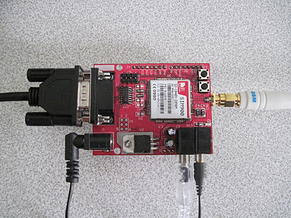](http://3.bp.blogspot.com/-h3rKvdeUkww/TqR8Cn-sWeI/AAAAAAAAAAM/PT1wann2EHg/s1600/002_1.jpg)

[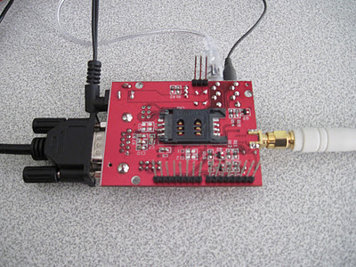](http://1.bp.blogspot.com/-ZvMIPC4FybE/TqSCcGHwLOI/AAAAAAAAAAc/swWY3_yWRsU/s1600/008_1.jpg)

Şema

[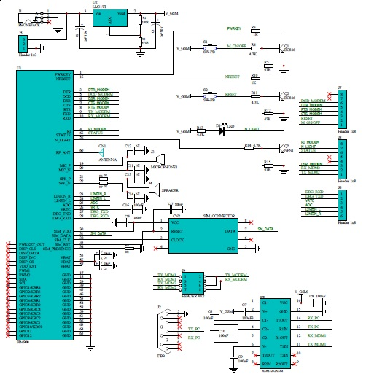](http://2.bp.blogspot.com/-LNNfRyJsB8I/TqcZI9dtvhI/AAAAAAAAAAw/TrK6YRSELks/s1600/GSM+Modem+Schematics.jpg)

Şemanın orjinal haline aşağıdaki linkten ulaşabilirsiniz.